Дзяржаўная ўстанова адукацыі “Вучэбна-педагагічны комплекс

Сінькоўскі яслі-сад – сярэдняя школа”

АПІСАННЕ ВОПЫТУ ПЕДАГАГІЧНАЙ ДЗЕЙНАСЦІ

“ФАРМІРАВАННЕ АСНОЎ ЭКАЛАГІЧНАЙ КУЛЬТУРЫ

МАЛОДШЫХ ШКОЛЬНІКАЎ НА АСНОВЕ РЭАЛІЗАЦЫІ

КРАЯЗНАЎЧАГА ПРЫНЦЫПУ”

|  |
| --- |
| Шчасная Софія Францаўна,  настаўнік пачатковых класаў  8(029)8693015  sofiyasinki@gmail.com |

Смаргонь 2014

Прырода не можа супярэчыць чалавеку,

калі чалавек не супярэчыць яе законам.

А.Герцэн

Экалагічныя праблемы ва ўсім свеце набываюць катастрафічны размах. Глабальны характар экалагічных пытанняў патрабуе неадкладнага перагляду адносін чалавека да прыроды, фарміраванне экалагічнай свядомасці, экалагічнай культуры насельніцтва. Правільнае экалагічнае выхаванне дазволіць прадухіліць многія праблемы. І пачынаць яго трэба са школы. Менавіта ў школе дзеці атрымліваюць асновы маральных паводзін, якія ў далейшым не дазволяць ім бяздумна спажываць прыродныя багацці і наносіць шкоду навакольнаму асяроддзю [2].

Родная прырода - магутная крыніца, з якой дзіця зачэрпвае многія веды і ўражанні. Цікавасць да акружаючых аб’ектаў нежывой, а асабліва жывой прыроды праяўляецца вельмі рана. Дзеці заўважаюць усё: працалюбівага мураўя на лясной сцяжынцы, рухавага жучка на люстраной паверхні вады, маленькага павучка ў густой траве. Увагу дзяцей прыцягваюць сезонныя змены ў прыродзе, яркасць фарбаў, шматвобразнасць гукаў і пахаў. Яны адкрываюць для сябе новы свет: стараюцца да ўсяго дакрануцца рукамі, разгледзець, панюхаць, калі магчыма, паспытаць на смак.

Але ў той жа час, праводзячы экскурсіі ў прыроду, назіраючы за дзецьмі ў час прыродазнаўчай прагулкі, заўважала, што дзеці могуць сарваць і амаль адразу выкінуць галінку дрэва, кветку, кінуць пад куст фанцік ад цукеркі ці ўпакоўку ад выпітага соку. У сувязі з гэтым неабходна выдзеліць наступныя супярэчнасці, з якімі сутыкаемся ў ходзе педагагічнай работы, і патрабуюць вырашэння:

* паміж жаданнем жыць у экалагічна чыстым свеце і экалагічнай неадукаванасцю насельніцтва;
* паміж жаданнем выкарыстоўваць як мага больш прыродных рэсурсаў і няўменнем захаваць іх для будучых пакаленняў;
* паміж жаданнем рэалізаваць выхаванне экалагічнай культуры не праз эпізадычныя мерапрыемствы, а праз сістэмы ўрочнай і пазакласнай работы.

Таму каб у будучым не адчуваць сваёй віны ў тым, што не прывіла вучням, калі можна так сказаць, прыродазнаўчай свядомасці, прыродазнаўчага сумлення, я вырашыла, што мэтай маёй працы павінна стаць фарміраванне ў дзяцей экалагічнай культуры на аснове рэалізацыі краязнаўчага прынцыпу, што так неабходна будучым гаспадарам роднай зямлі, бо цяжкая экалагічная сітуацыя на зямлі, якая склалася ў наш час, – гэта вынік экалагічнай неадукаванасці большай часткі насельніцтва.

Для рэалізацыі пастаўленай мэты неабходна вырашэнне наступных задач:

* узбудзіць інтарэс дзяцей да прыроды, пачуццё захаплення ёю;
* сфарміраваць пэўныя правілы і нормы прыродаахоўчых паводзін і прыродаахоўчай дзейнасці;
* развіць творчую дзейнасць у экалагічнай сферы.

Слова ці тэрмін “экалогія” ўпершыню было ўведзена нямецкім біёлагам Э. Гэкелем у 1866 годзе. Тэрмін “экалогія” азначае ад грэчаскага ***oikos*** — дом, ***logos*** — навука [1].

Важнае значэнне пытанням экалогіі як ў краінах Захаду, так і ў Беларусі пачало надавацца ў пачатку ХХ стагоддзя. На сённяшні дзень экалагічнае выхаванне набывае першачарговае значэнне. Гэта навука ўзаемаадносін з прыродай, жыцця сярод прыроды і сумеснага з прыродай выжывання чалавека.

Экалагічная культура – культура ўсіх відаў чалавечай дзейнасці, так ці інакш звязаных з пазнаннем, асваеннем і пераўтварэннем прыроды. У паняцце экалагічнай культуры ўваходзяць наступныя элементы:

* экалагічныя веды — ведыабразнастайнасціпрыроды, узаемасувязі

і ўзаемадзеянні ўсіх яе кампанентаў, грамадства і прыроды;

* экалагічныя ўменні — уменні правільна весці сябе ў прыродзе, браць удзел у прыродаахоўнай дзейнасці, умець захоўваць сваё здароўе ў экалагічна дэстабілізаваным прыродным і сацыяльным асяроддзях;
* перакананні — перакананні ва ўзаемасувязі, адзінстве і цэласнасці ўсіх частак прыроды, прыроды і грамадства;
* формы адносін дзяцей да прыроды, свайго здароўя — любоў да прыроды, ашчадныя, адказныя адносіны да яе, усведамленне неабходнасці асэнсаваных паводзін у прыродзе і прыродаахоўнай дзейнасці, а таксама выканання правілаў здаровага ладу жыцця.

Рэалізацыя краязнаўчага прынцыпу ў сістэме экалагічнай адукацыі і выхавання прадугледжвае:

* + непасрэднае вывучэнне прыроды роднага краю, экалагічных праблем яго, збор адпаведнага матэрыялу, фарміраванне сістэмы краязнаўчых ведаў на ўроках (экалагічнае краязнаўства);
  + выкарыстанне краязнаўчага матэрыялу з мэтай трывалага і свядомага засваення вучнямі агульнаэкалагічных ведаў (краязнаўчы падыход) [5].

Выкарыстанне краязнаўчага матэрыялу з’яўляецца адным з прыёмаў абуджэння і падтрымання цікавасці дзяцей да вывучаемай тэмы. Узнікае пытанне, чаму менавіта так? Павышаны інтарэс школьнікаў да краязнаўчага матэрыялу можна растлумачыць вядомай значымасцю яго для вучняў у сацыяльным плане. Практыка паказвае, што школьнікі неабыякава ставяцца да ўсяго, што звязана з родным краем. Такія пачуцці, П.М.Якабсан тлумачыць, як “своеасаблівае судачыненне да пэўнага кола з’яў рэчаіснасці, як стойкую накіраванасць на іх, як вядомую захопленасць імі” [8].

Пачуццё любові да Радзімы і народа пачынаецца з ведаў аб роднай прыродзе, гісторыі, культуры, з прыхільнасці да роднай хаты, цікавасці да людзей і іх працы, клопату пра бацькоў, умення жыць у згодзе з суседзямі, навакольнай рэчаіснасцю. Таму важная роля ў выхаванні школьнікаў належыць краязнаўству. Сёння мы можам з упэўненасцю сказаць, што краязнаўства не толькі было і ёсць, але і будзе стрыжнем патрыятычнага выхавання. Краязнаўства зарадзіласявельмі даўно. Ва ўсіх народаў ва ўсе часы былі людзі, якія добра ведалі гісторыю сваёй мясцовасці, яе культуру, мінулае і сучаснае. Свае веды яны перадавалі другім пакаленням у летапісах і ў вуснай форме.

У сваёй практыцы я выкарыстоўваю геаграфічнае, гістарычнае і мастацкае краязнаўства. Вяду работу па наступных напрамках:

“вучыцца ведаць” – пазнанне прыроды;

“вучыцца рабіць” – стварэннеўласных творчыхпрадуктаў, рэалізацыя вучэбных экалагічных праектаў;

“вучыцца жыць” – захаваннеасяроддзяпражывання;

“вучыцца быць” – выбар жыццёвага шляху, самарэалізацыя ў працэсе экалагічнай дзейнасці [4].

Вядома, што вядучым прадметам, дзе сістэматычна і мэтанакіравана ажыццяўляецца экалагічная адукацыя, з’яўляецца вучэбны прадмет “Чалавек і свет”. У аснову яго пакладзена ідэя аб адзінстве прыроды і грамадства, адзінстве і цэласнасці ўсіх кампанентаў прыроды. Усе тэмы курса вызначаюцца выразнай экалагічнай накіраванасцю. Важна правільна і ўмела выкарыстаць метады і прыёмы, каб больш выразна і пераканаўча паказаць дзецям узаемасувязі, якія існуюць у прыродзе. Па кожнай тэме падабраны краязнаўчы матэрыял (дадатак 1).

Вельмі падабаецца маім вучням *экалагічнае прагназаванне.* Гэта рашэнне заданняў тыпу: Што будзе,калі ў лесе знікнуць грыбы? Што будзе,калі на лузе знікнуць насякомыя, у лесе – насякомаедныя птушкі? Што будзе, калі ў раку Драй трапяць гаруча-змазачныя матэрыялы? Што будзе, калі ў глебу ўносіць празмерную колькасць мінеральных угнаенняў? Экалагічнае прагназаванне дапамагае сфарміраваць усведамленне таго, што змяненне хоць аднаго з кампанентаў прыроды, выклікае змяненне і іншых. Экалагічнае прагназаванне дапамагае сфарміраваць усведамленне таго, што змяненне хоць аднаго з кампанентаў прыроды выклікае змяненне і іншых, а часам нават цэлага прыроднага згуртавання, гэта значыць вядзе да парушэння прыроднай раўнавагі.

*Рашэнне экалагічных задач* праводзім адразу пасля правядзення экскурсій у прыроду. Яны патрабуюць вырашэння якой-небудзь экалагічнай праблемы. Формы экалагічных задач могуць быць самыя разнастайныя: задачы-расказы, матэматычныя задачы, задачы ў форме верша, аднаго пытальнага сказа, у выглядзе малюнка. Экалагічныя задачы могуць уяўляць сабой невялікія часткі з мастацкай ці навукова-папулярнай літаратуры, якія можна выкарыстаць для рашэння экалагічных праблем. Такія задачы яскрава дэманструюць наступствы ўмяшання чалавека ў прыродныя сістэмы, уплыў экалагічных зрухаў на яго здароўе, знаёмяць школьнікаў з правіламі паводзін у прыродзе не ў прамой форме, а як бы ўскосна, даюць ім права выбару таго ці іншага варыянту паводзін, магчымасць абгрунтаваць яго (дадатак 2).

На занятках па матэматыцыз дапамогай пэўных *тэкставых задач з экалагічным зместам* дзеці знаёмяцца з канкрэтнымі фактамі ўзаемаадносін паміж рознымі кампанентамі прыроды, прыродай і грамадствам (дадатак 3).

Мова лічбаў значна ўплывае на фарміраванне пэўных аспектаў светапогляду вучняў, таму што яна канкрэтна і пераканаўча ілюструе краязнаўчы матэрыял, які можна прымяняць на любым этапе ўрока (дадатак 4).

Прадметы гуманітарна-эстэтычнага цыкла (літаратура і мова, выяўленчае мастацтва і музыка), а таксама працоўнае навучанне спрыяюць мастацкаму ўспрыманню прыроды, развіццю творчасці дзяцей, уменню адлюстроўваць свае адносіны да прыроды мастацкімі сродкамі. На ўроках літаратуры вучні знаёмяцца з творамі вядомых паэтаў і пісьменнікаў, з іх успрыманнем прыгажосці прыроды як са своеасаблівым эталонам. Мастацкія творы могуць расчыніць для многіх дзяцей “акно ў прыроду”, дапамагчы ўбачыць яе, больш чулліва ўгледзецца ў яе фарбы, формы, пахі і гукі, лепш зразумець яе непаўторную прыгажосць. Некаторыя творы, што вывучаюцца на ўроках літаратуры, я выкарыстоўваю і на іншых уроках, для стварэння асобага эмацыянальнага настрою. Выклікаюць цікавасць у дзяцей легенды і паданні пра расліны і жывёл, паходжанне іх назваў, казкі пра розныя з’явы прыроды.

Па матэрыялах экскурсій у прыроду дзеці пішуць сачыненні на ўроках роднай ці рускай мовы, складаюць апавяданні і нават казкі. Цікавыя малюнкі, выкананыя на ўроках выяўленчага мастацтва, выкарыстоўваем пры складанні кніжак-“раскладанак”, прысвечаных розным порам года або прыродзе роднага краю, а каментарыем да іх могуць служыць вершы, невялікія апавяданні ці казкі саміх дзяцей.

На ўроках працоўнага навучання малодшыя школьнікі знаёмяцца больш падрабязна з практычнай значнасцю прыроды ў жыцці чалавека, вучацца беражлівым адносінам да аб’ектаў прыроды, іх рацыянальнаму выкарыстанню.

Вучні майго класа любяць займацца пошукавай дзейнасцю. Рыхтуюць цікавыя паведамленні з жыцця раслін і жывёл, падбіраюць вершы, казкі экалагічнага зместу, адгадваюць загадкі, рэбусы. Складаюць правілы паводзін каля вадаёмаў, на лузе, у лесе (дадатак 5).

Вялікія магчымасці для развіцця і фарміравання экалагічнай культуры маюць вучэбныя праекты. Метад праектаў заснаваны на ўзаемадзеянні настаўніка і вучняў паміж сабой і навакольным асяроддзем. Займальнай і карыснай для вучняў была праца над экалагічным праектам “Бярозчыны слёзы” (дадатак 6).

Адным з цікавых накірункаў краязнаўчай работы з’яўляецца вывучэнне тапонімаў роднага краю. Назвы населеных пунктаў, рэк, урочышчаў могуць шмат пра што расказаць, навесці на цікавыя разважанні. Працуючы над праектам “Вёсачка мая…”, мы распрацавалі і выпусцілі даведнік “Вёсачкі, вёскі, сёлы…”.

Кожны з нас памятае свой родны горад, вёску, дом, вуліцу, лес, паляну, раку – усё тое, дзе бавілі час у дзяцінстве. Выкарыстанне мясцовага краязнаўчага матэрыялу на ўроках і ў пазакласнай рабоце закранае блізкія дзецям пачуцці, актывізуе наглядна-вобразнае мысленне, пазнавальную дзейнасць, спрыяе больш лёгкаму і трываламу засваенню вучэбнага матэрыялу, фарміруе камунікатыўныя навыкі. На аснове ведаў пра родны населены пункт, яго жыхароў у далейшым засвойваецца паняцце Радзімы - Рэспублікі Беларусь.

Мэта вопыту дасягнута, таму што вучні паказалі дастатковы ўзровень вучэбных дасягненняў па прадмеце “Чалавек і свет” (дадатак 7), паспяховы ўдзел у рэалізацыі экалагічных праектаў (І месца ў раённай навукова-даследчай канферэнцыі “Юны даследчык” у 2013 годзе).

Рэзультатыўнасць вопыту вызначалася шляхам выяўлення дынамікі сфарміраванасці ў вучняў сістэмы ведаў і свядомых каштоўнасных адносін да прыроды (дадатак 8), выяўлення ўзроўню экалагічнай культуры школьнікаў(дадатак 9).

Пачатковы ўзровень сфарміраванасці сістэмы ведаў і свядомых каштоўнасных адносін характарызуюць дадзеныя дыягностыкі: высокі ўзровень – 8,3%, сярэдні 75%, нізкі ўзровень – 16,6%. Аб эфектыўнасці арганізаванага адукацыйнага працэсу сведчаць паказчыкі: высокі ўзровень – 50%, сярэдні - 50%, нізкі ўзровень – 0.

Павысіўся ўзровень экалагічнай культуры малодшых школьнікаў: мала асэнсаваныя і не вельмі актыўныя адносіны да прыроды знізіліся з 16,6 да 0 %, адносіны да прыроды асэнсоўваюцца глыбока і правільна ўзраслі з 58,3 да 83,3%, недастаткова асэнсаваныя адносіны да прыроды знізіліся з 25 да 16,6 %.

З мэтай распаўсюджвання вопыту праведзены шэраг адкрытых урокаў, пазакласных мерапрыемстваў. Прыняты ўдзел ў 6-тым пасяджэнні рэспубліканскай школы перадавога педагагічнага вопыту ў красавіку 2013 года (г.Гродна).

Аналіз працэсу і рэзультату вопыту фарміравання асноў экалагічнай культуры малодшых школьнікаў на аснове рэалізацыі экалагічнага прынцыпу дазваляе зрабіць вывад, што выхаванне экалагічнай культуры рэалізуецца не праз эпізадычныя мерапрыемствы, а праз сістэму вучэбных заняткаў, пазакласных мерапрыемстваў, калектыўных творчых спраў. Сістэма дастаткова тэхналагічная, лёгка прымяняецца ва ўмовах любой установы адукацыі. Асаблівая яе каштоўнасць заключаецца ў тым, што яна ахоплівае большасць вучняў, уключаючы іх у разнастайныя мерапрыемствы і актыўную творчую работу экалагічнай накіраванасці.

Прымаючы ўдзел у краязнаўчай рабоце і здзяйсняючы свае маленькія адкрыцці, школьнікі пачынаюць успрымаць родную прыроду не як нешта нерэальнае: яны становяцца сапраўднымі даследчыкамі прыроды роднага краю, пазнаюць шчасце творчасці, што станоўча адлюстроўваецца на фарміраванні экалагічнай культуры асобы.

Літаратура

1. Камлюк, Л.В. Экалагічны слоўнік – Экологический словарь / Л.В.Камлюк. – Мінск: Народная асвета. – 2004. – 287с.

2. Кусянкоў, А.М., Савіцкі, Б.П. Экалагічная сцежка / А. М. Кусянкоў,

Б.П.Савіцкі. - Мінск: Навука і тэхніка. 1993.- 86с.

3. Лебедзева, Л. Д. Ад экалогіі прыроды – да экалогіі душы // Л. Д. Лебедзева // Народная асвета. – 2012.- №7. – с. 50.

4. Левитман, М. Х. Экология– предмет: интересно или нет?/М.Х. Левитман. – Союз:С.-Петербург. 1998.- 78с.

5. Михальчук, М.В., Кавальчук, Т.А.Асновы экалагічнай адукацыі малодшых школьнікаў / М.В.Міхальчук, Т.А.Кавальчук. – Мінск: Вышэйшая школа. 1996.- 190с.

6. Торхова, А.В. Художественное краеведение / А.В.Торхова.- Минск: Беларусь. 2000.- 125с.

7. Цветкова, И.В. Экология для начальной школы: игры и проекты / И.В.Цветкова. – Ярославль: Академия развития. 1997. – 189с.

8. Якобсон, П.М. Чувства, их развитие и воспитание / П.М.Якобсон.- М.,1976.

Дадатак 1

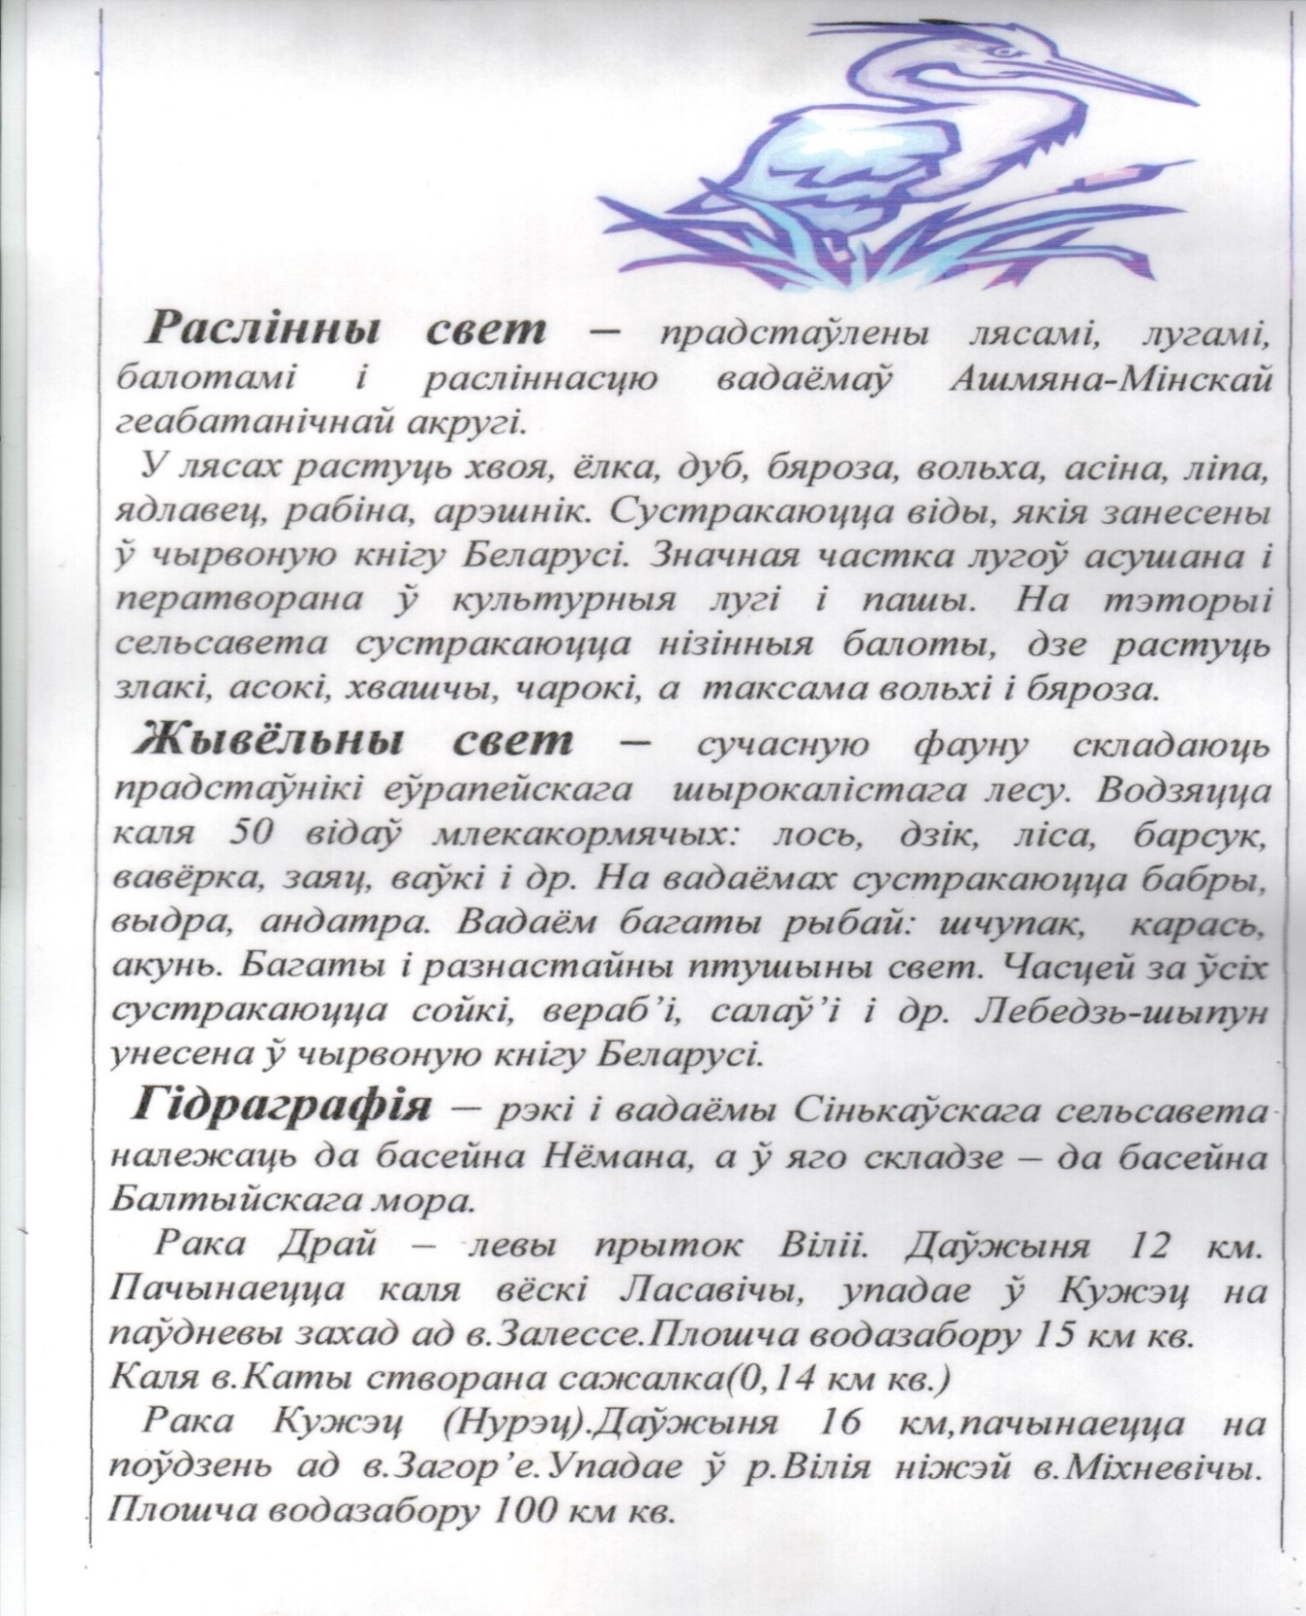

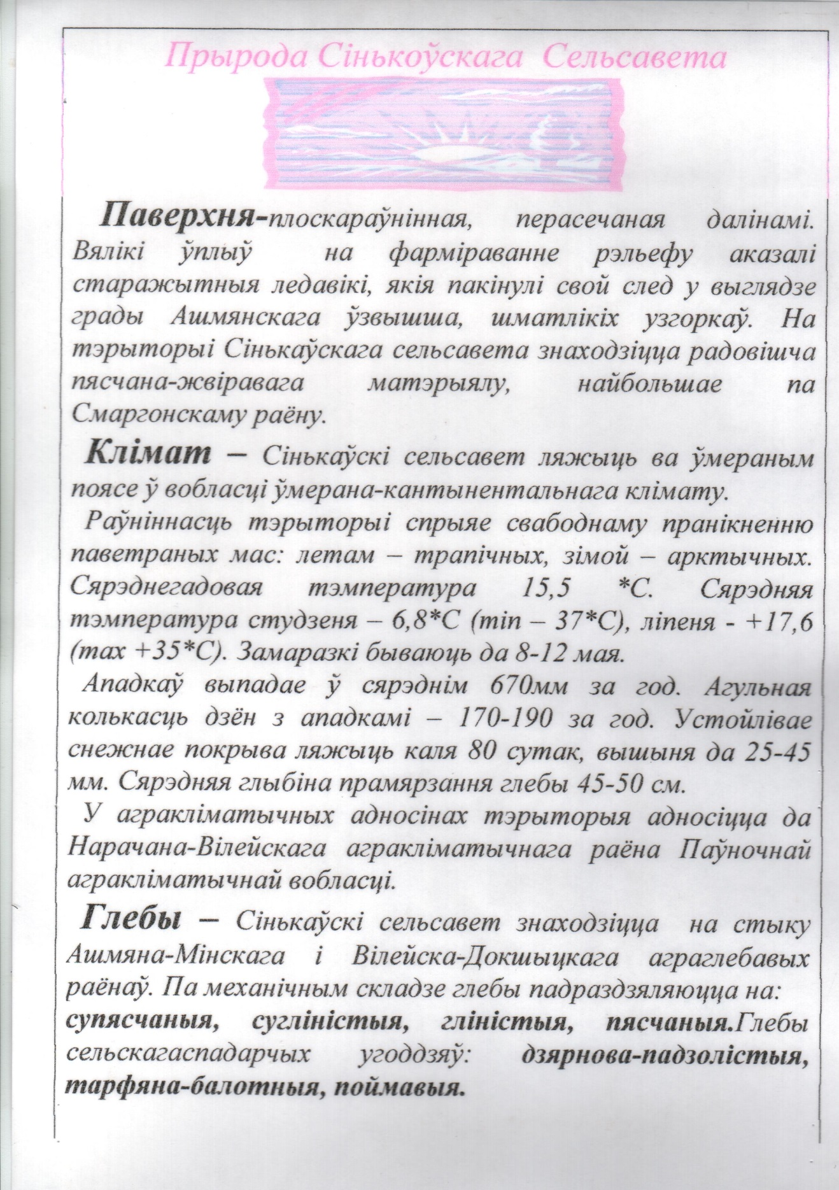

Дадатак 2

Экалагічныя задачы

* Параненая бяроза за адны суткі траціць 5 літраў соку. Колькі соку можа страціць бяроза за тыдзень? За два тыдні? Да чаго гэта можа прывесці? Як бы вы дапамаглі параненай бярозе? Якіх правілаў трымаюцца леснікі падчас збору бярозавага соку?
* У адным лесе ў выніку высечкі дрэў, а таксама палявання значна зменшылася колькасць драпежных птушак - соваў і ястрабаў. Праз некаторы час у лесе з’явілася шмат розных грызуноў. Ад іх сталі цярпець страту палі пшаніцы, якія размяшчаліся побач, расліны ў лесе. І лес паступова стаў чахнуць, усё радзей можна было пачуць птушыныя спевы. Якая экалагічная праблема ўзнікла ў лесе? Чаму яна ўзнікла? Да якіх вынікаў прывялі высечка лесу і паляванне на драпежнікаў?
* На мясцовай рэчцы ўсё радзей на кручок трапляецца рыба. Недалёка ад ракі размешчана ферма, якая скідае ў раку сцёкавыя воды. Шкодныя рэчывы, якія ўтрымліваюцца ў сцёкавых водах, спрычыняюць “цвіценне” вады – масавае развіццё маленькіх водарасцяў. Водарасці пастаянна адміраюць і гінуць. А прадукты гніення згубна дзейнічаюць на ўсё жывоеў рацэ. Якая экалагічная праблема ўзнікла на рацэ? Што з’яўляецца прычынай яе ўзнікнення?

Дадатак 3

Матэматычныя задачы з экалагічным зместам

* Калі сабраць 60 кг макулатуры, то можна зберагчы ад высечкі адно дрэва. Колькі дрэў захаваў бы ваш клас, калі б вы сабралі 300 кг макулатуры?
* З адной тоны макулатуры можна атрымаць столькі паперы, колькі яе патрэбна для вытворчасці 24000 новых сшыткаў. Колькі сшыткаў можна атрымаць з 6 т макулатуры, што сабралі вучні нашай школы?
* У першае выданне Чырвонай кнігі Беларусі было занесена 85 відаў раслін, а ў другое – на 129 відаў болей. Колькі раслін знаходзіцца пад аховай Чырвонай кнігі?
* Пяці мурашнікаў на 1 га лесу дастаткова, каб абараніць яго ад насякомых-шкоднікаў. Колькі мурашнікаў павінна быць у нашым бярозавым гаі, калі яго плошча 60 га?
* Калі на 1 га бульбянога поля жывуць 50 рапух, то за суткі яны могуць знішчыць100 дарослых каларадскіх жукоў і 1250 іх лічынак. Колькі жукоў і колькі лічынак могуць знішчыць рапухі на полі плошчай у 5 га за тыдзень?
* За адну хвіліну пчала можа наведаць 12 кветак, чмель – на 12 кветак болей. Колькі кветак наведаюць пчала і чмель разам за паўгадзіны? З якой мэтай пчолы і чмялі наведваюць кветкі? Якое значэнне гэта мае ў прыродзе?

Дадатак 4

Фрагмент урока матэматыкі ў 2 класе

1. Вусны лік.

* Якая зараз пара года? (Зіма) Як змянілася надвор’е ў параўнанні з восенню? (Дні кароткія, рэкі і азёры пакрыліся лёдам, лістоў няма, мароз, снег і г.д.)
* *Запрашаем вас, сябры,*

*У зімовы лес сягоння мы.*

* Паглядзіце, які незвычайна прыгожы зімовы лес. Ён прапануе нам свае

таямніцы.

а) Якія лікі схаваліся пад сняжынкамі?

*, 50, * *, 43 ,* * 66, * * ,99,*

б) А вось лыжны след, прадоўжы яго?

2, 4, 6, 8, * , *, *, * і г. д.

5, 10, 15, * , * , * .

1. Матэматычны дыктант

* Лыжны шлях вывеў нас на лясную паляну. Лясныя жыхары раскажуць пра сябе. Яны на прамой сувязі.

*Вучні запісваюць лікі, якія* сустракаюцца *ў паведамленнях.*

*Вавёрка. Даўжыня цела 32 см. Будую сабе гняздо на вышыні 15 метраў.*

*Заяц. Даўжыня цела 70 см. Вага 7 кілаграмаў. Малыя зайчаняты нараджаюцца вагой 130 грамаў.*

*Лісіца. Цела даўжынёй 65 см, маса 12 кг.*

*32, 15, 70, 130, 65, 12.*

* Прачытаць запісаныя лікі. Які лішні? Чаму? Запісаць у парадку павелічэння. На якія групы можна падзяліць? Двухзначныя запісаць сумай разрадных складаемых.

1. Праца над задачай.

Адгадайце загадку.

*Маленькі, шустранькі звярок*

*Скача з елкі на дубок. (Вавёрка )*

* Дапамажыце прачытаць тэлеграму.

*Было – 90 арэхаў.*

*З’ела – 10 арэхаў у лістападзе і 20 арэхаў у снежні.*

*Засталося - ? арэхаў.*

Скласці ўмову.Запісаць рашэнне ў сшытак рознымі спосабамі.

Дадатак 5

Правілы паводзін у прыродзе

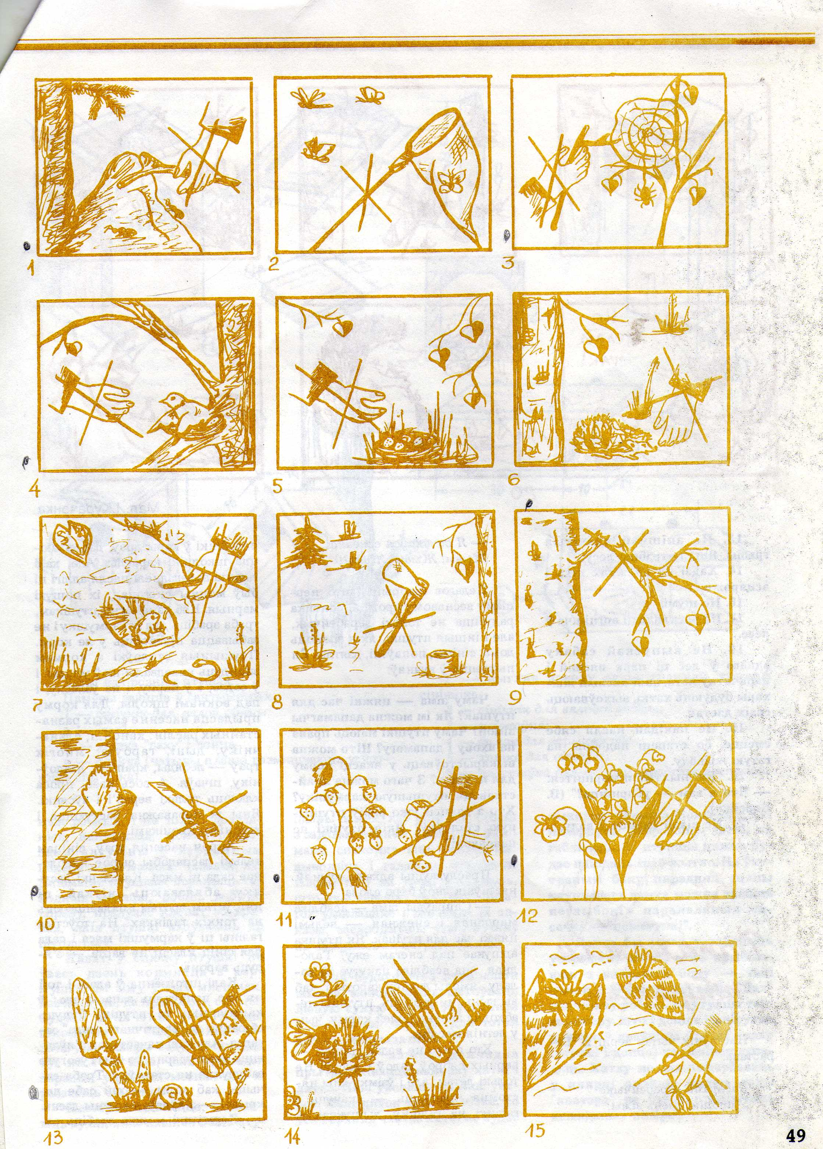



Не знішчай мурашнікі Не абрывай павуцінне і не знішчай павукоў

  
Не ламай галінкі Не рві з карэннем ягадныя кусцікі



Не палохай птушку: Пашкадуй кветку: для букетаў

не зганяй яе з гнязда кветкі спецыяльна вырошчваюць

Дадатак 6

Экалагічны праект “Бярозчыны слёзы”

Склад праектнай групы: 8 вучняў 3 класа

Тып праекта: інфамацыйна-творчы

Абаснаванне актуальнасці праекта

Цяжка сказаць, хто большілепшусхваліў родную прыроду – паэты ці пісьменнікі, кампазітары ці мастакі. У вершах, у прозе, у музыцы і жывапісе бясконцую колькасць разоў сустракаем мы пяшчотную бярозу.

Бяроза стала аб’екта нашай увагі. Вучні класа назіралі, як з параненага ствала бярозы струменіла празрыстая, саладкаватая вадкасць – бярозавы сок,у выніку чаго расліна гінула, пазбавілася сваіх запасаў спажыўных рэчываў.Такія назіранні дазвоілі вызначыць прабему: як выратаваць прыгажосць прыроды,папярэдзіць сур’ёзную пагрозу для нашага бярозавага гаю, паклапаціцца пра яе бяспеку. Праект “Бярозчыны слёзы” накіраваны на вырашэнне дадзенай праблемы. Тэма праекта актуальная, цікавая для дзяцей.

Мэта: выяўленне звестак пра бярозу і вызначэнне мер па захаванні прыгажосці прыроды, прадухіленні пагрозы для бярозавага гаю.

Задачы:

- вывучыць і абагуліць інфармацыю з навукова-пазнавальнай літаратуры;

- сабраць вершы і песні, у якіх апісана прыгажосць бярозы;

- распрацаваць сцэнарый літаратурна-музычнай кампазіцыі “Белая бяроза пад маім акном…”;

- арганізаваць выпуск буклета “Правілы збору бярозавага соку”;

- уключыць вучняў, бацькоў ў актыўную экалагічную работу;

- садзейнічаць развіццю эстэтычнага густу, выхаванню беражлівых адносін да жывой пыроды;

- вывучыць меркаванні бацькоў і дзяцей аб выніах работы над праектам.

Чакаемыя вынікі:

Веданне відаў бяроз, якія растуць у Беларусі, іх выкарыстанне чалавекам.

Уменне працаваць самастойна з навукова-папулярнай літаратурай.

Павышэнне экалагічнай культуры вучняў і іх бацькоў.

Далучэнне да экалагічнай работы ўсіх вучняў школы.

Адукацыйныя прадукты:

Прэзентацыі “Усё пра бярозу”, “Карцінная галерэя”.

Буклет “Правілы збору бярозавага соку”.

Зборнік вершаў, загадак, прыказак “У полі бяроза стаяла…” .

Дадатак 7

Маніторынг якасці ведаўі рэйтынгу вучэбных дасягненняў

вучняў 3-4 класаў па вучэбным прадмеце “Чалавек і свет”

Вывад:станоўчая дынаміка і стабільнасць якасці ведаў і рэйтынгу вучэбных дасягненняў вучняў па вучэбным прадмеце “Чалавек і свет”.

Дадатак 8

Анкета

Сфарміраванасць у вучняў сістэмы ведаўісвядомых

каштоўнасных адносінда прыроды

Парадак работы

Прачытайце выказванне і выберыце варыянт адказу

(так “+”; не ”- “; не ведаю “□”)

|  |  |
| --- | --- |
| Выказванне | Варыянт адказу |
| 1.Патрэбна клапаціцца пра жывёл, бо яны прыносяць карысць чалавеку. |  |
| 2.У час прагулкі по лесе я ўбачу звалку смецця, мяне гэта засмуціць. |  |
| 3.Знаходзячыся ў лесе, нарві букет кветак і падары іх маме. |  |
| 4.Калі ўбачыш пчалу, забі яе, яна можа ўкусіць. |  |
| 5.Прыйшоўшы ў лес, не шумі, шумам ты патрывожыш птушак на гнёздах, спудзіш жывёл. |  |
| 6.Наша краіна багатая прыроднымі рэсурсамі, гэтыя запасы ніколі не закончацца. |  |
| 7.Чалавек павінен клапаціцца аб раслінах, бо без іх немагчыма жыццё на Зямлі. |  |
| 8.Заводы і фабрыкі могуць наносіць шкоду навакольнаму асяроддзю. |  |
| 9.Прырода – гэта акружаючае наваколле. |  |

Ацэначная шкала

Вынікі апрацоўваюцца наступным чынам: за кожны правільны адказ налічваецца 1 бал, няправільны – 0 балаў. Ступень сфарміраванасці экалагічнай культуры вызначаецца па шкале:

ВЫСОКІ ЎЗРОВЕНЬ

СЯРЭДНІ ЎЗРОВЕНЬ

НІЗКІ ЎЗРОВЕНЬ

8 – 9 правільных адказаў – высокі ўзровень;

5 – 7 правільных адказаў – сярэдні ўзровень;

1 – 3 правільныя адказы – нізкі ўзровень.

ВЫСОКІ ЎЗРОВЕНЬ: веданне ўзаемасувязей і ўзаемаадносін арганізмаў у прыродзе.Зносіны з прадстаўнікамі жывёльнага і расліннага свету выклікана клопатам пра іх. Веданне і выкананне норм і правілаў паводзін у прыродзе. Экалагічныя веды і элементы экалагічнай культуры сфарміраваны дастаткова добра. Правільныя адказы на ўсе пытанні анкеты.

СЯРЭДНІ ЎЗРОВЕНЬ: недастатковае веданне экалагічных узаемасувязей арганізмаў у прыродзе. Дзеці недастаткова добра ведаюць і выконваюць правілы паводзін у прыродзе. Экалагічныя веды і культура сфарміраваны на сярэднім узроўні.

НІЗКІ ЎЗРОВЕНЬ: няведанне экалагічных узаемасувязей і ўзаемазалежнасцей арганізмаў у прыродзе. Дзеці не кантралююць свае паводзіны, учынкі ў прыродзе. Сфарміраваны нізкі ўзровень экалагічных ведаў і культуры.

Параўнальныя дадзеныя

па выяўленні сфарміраванасці ў вучняў сістэмы

ведаў і асэнсаваных каштоўнасных адносін да прыроды

|  |  |  |  |  |
| --- | --- | --- | --- | --- |
| УЗРОЎНІ | Верасень 2010 года | | Люты 2014 года | |
| Колькасць дзяцей | % | Колькасць дзяцей | % |
| ВЫСОКІ | 1 | 8,3 | 6 | 50 |
| СЯРЭДНІ | 9 | 75 | 6 | 50 |
| НІЗКІ | 2 | 16,6 | 0 | 0 |

Для нагляднасці рэзультаты за 2010 – 2014 навучальны год прадстаўлены ў дыяграме.

Дадатак 9

Асобасны тэст па выяўленні ўзроўню экалагічнай культуры

(4 клас)

Паспрабуй ацаніць свае адносіны да прыроды па адказах на прапанаваныя пытанні. Гэтыя адносіны залежаць ад таго, наколькі ты іх асэнсоўваеш.

Парадак работы. Прачытайце пытанне ў табліцы, выберыце адзін з трох адказаў і абвядзіце адпаведны лік насупраць кожнага пытання. Атрыманыя балы ў канцы работы складзіце.

Падлічыце, колькі балаў вы набралі. Параўнайце вынік з прыведзенымі ніжэй ацэнкамі і прачытайце парады.

|  |  |  |  |  |
| --- | --- | --- | --- | --- |
| № п/п | Пытанні | Адказы і балы | | |
| “Так” | “Не” | “Па-рознаму” |
| 1 | Ці задумваецеся вы аб сваіх адносінах да прыроды? | 2 | 0 | 1 |
| 2 | Ці дзеліце вы прыродныя аб’екты на прыцягальныя (“прыгожыя”) і непрыцягальныя (“непрыгожыя”)? | 0 | 2 | 1 |
| 3 | Ці заўсёды вы беражліва адносіцеся да прыроды? | 2 | 0 | 1 |
| 4 | Ці заслугоўваюць увагі, на ваш, погляд, навакольная прырода і з’явы, якія ў ёй адбываюцца? | 2 | 0 | 1 |
| 5 | Ці цэніце вы разнастайнасць у прыродзе? | 2 | 0 | 1 |
| 6 | Ці ўплывае прырода на ваш настрой? | 2 | 0 | 1 |
| 7 | Ці праяўляецца гэта цікавасць у вашых учынках? | 2 | 0 | 1 |
| 8 | Ці ўсё ў навакольнай прыродзе вас цікавіць? | 1 | 2 | 0 |
| 9 | Ці заўсёды вы звяртаеце ўвагу на прыроду, якая вас акружае? | 2 | 0 | 1 |
| 10 | Ці можаце вы растлумачыць, чым прыцягваюць тыя ці іншыя аб’екты прыроды ці прыродныя з’явы? | 1 | 0 | 2 |
| 11 | Ці ўмешваецеся вы ў сітуацыю, калі бачыце, што нехта наносіць прыродзе шкоду сваімі дзеяннямі? | 2 | 0 | 1 |
| 12 | Ці любіце вы чытаць апісанні прыроды ў кнігах? | 2 | 0 | 1 |
| 13 | Ці ўплывае навакольная прырода на вашы думкі? | 2 | 0 | 1 |
| 14 | Ці ўплывае навакольная прырода на вашы паводзіны? | 2 | 0 | 1 |
| 15 | Ці часта вы адпачываеце сярод прыроды (у тым ліку у гарадскіх скверах, парках і т. п.)? | 1 | 2 | 0 |
| 16 | Ці даводзілася вам нечым шкодзіць прыродзе? | 0 | 2 | 1 |
| 17 | Ці ёсць якія-небудзь заняткі, якія вы любіце рабіць сярод прыроды? | 2 | 0 | 1 |
| 18 | Ці часта вы праяўляеце раўнадушша да прыроды? | 0 | 2 | 1 |
| 19 | Вы пачалі прымаць пасільны ўдзел у ахове прыроды ў 1-2 класе? | 2 | 0 | 1 |
| 20 | Ці ў больш раннім узросце? | 0 | 2 | 1 |
| 21 | Ці любіце вы разглядаць пейзажыабовыявы жывёл і раслін на карцінах (фатаграфіях)? | 2 | 0 | 1 |
| 22 | Ці знаёмы вам музычныя творы, звязаныя з прыродай? | 2 | 0 | 1 |
| 23 | Ці даводзілася вам складаць вершы пра прыроду, маляваць прыроду, працаваць з прыроднымі матэрыяламі? | 2 | 0 | 1 |
| 24 | Ці заўсёды вы добрасумленна адносіцеся да выканання якой-небудзь работы па догляду за навакольным асяроддзем? | 2 | 0 | 1 |
| 25 | Ці паўплывалі на вашы адносіны да прыроды ўрокі і пазакласная работа па ахове прыроды? | 2 | 0 | 1 |

Менш за 20 балаў. Вельмі шкада, але, гледзячы на ўсё, ні ўражанні ад зносін з прыродай, ні знаёмства праз мастацтва (музыку, літаратуру, жывапіс), ні атрыманыя веды пра свет, які нас акружае, да гэтага часу не закранулі вашага сэрца. Вы эгаістычныя па адносінах да прыроды, не асэнсоўваеце сваёй сувязі з ёй. Вам неабходна пераадолець пачуццё адарванасці і адчужанасці ад акаляючага вас свету прыроды. Карысным для вас будзе знаёмства з гісторыяй чалавека ў перарыўнай сувязі з гісторыяй прыроды, яе ўплывам на жыццё грамадства.Акрамя таго, пастарайцеся карыстацца тымі парадамі, якія прыведзены ніжэй.

Ад 21 да 29 балаў. Вашы адносіны да прыроды мала асэнсаваны і не вельмі актыўныя. Надавайце прыроддзе больш увагі. Старайцеся знайсці ў ёй прываблівыя для вас бакі, задумвайцеся над з’явамі, якія адбываюцца ў прыродзе, іх прычынамі і наступствамі. Знаёмцеся з творамі мастацтва, якія адлюстроўваюць прыроду. Звяртайце ўвагу на тое, як яна ўплывае на людзей, што нас акружаюць. Калі вы будзеце рабіць гэта рэгулярна, вашы адносіны да прыроды, а тым самым і да людзей, якія вас акружаюць, стане больш асэнсаваным і актыўным.

Ад 30 да 39 балаў. Адносіны да прыроды асэнсоўваюцца вамі глыбока і правільна. Аднак вы разумееце, што некаторыя выбраныя вамі адказы гавораць, што не ўсё ў гэтых адносінах паспяхова. Пастарайцеся быць больш уважлівымі да прыроды і паводзін людзей, якія нас акружаюць. Актыўна выступайце ў абарону навакольнага асяроддзя. Часцей цікаўцеся творамі мастацтва: чытайце, слухайце музыку, знаёмцеся з пейзажным жывапісам і графікай, работамі мастакоў-анімалістаў. Гэта дапаможа зрабіць вашы адносіны да прыроды больш глыбокімі і дзейнаснымі.

Звыш 40 балаў. Вашы адносіны да прыроды недастаткова асэнсаваны. Ваша эмацыянальнасць нярэдка перашкаджае крытычна разглядаць свае думкі, пачуцці, учынкі. Часцей аналізуйце іх, будзьце шчырыя і самакрытычныя ў адносінах да сябе і сваіх дзеянняў.

Параўнальныя дадзеныя

па выяўленні ўзроўню экалагічнай культуры малодшых школьнікаў

|  |  |  |  |  |
| --- | --- | --- | --- | --- |
| Адносіны да прыроды | 3 клас – 12 чал. | | I паўгоддзе 4 класа – 12 чал. | |
| Колькасць дзяцей | % | Колькасць дзяцей | % |
| мала асэнса-ванаі не вельмі актыўна | 2 | 16,6 | 0 | 0 |
| асэнсоўваю-цца глыбока і правільна | 7 | 58,3 | 10 | 83,3 |
| недастаткова асэнсавана | 3 | 25 | 2 | 16,6 |
| неасэнсаваныя | 0 | 0 | 0 | 0 |